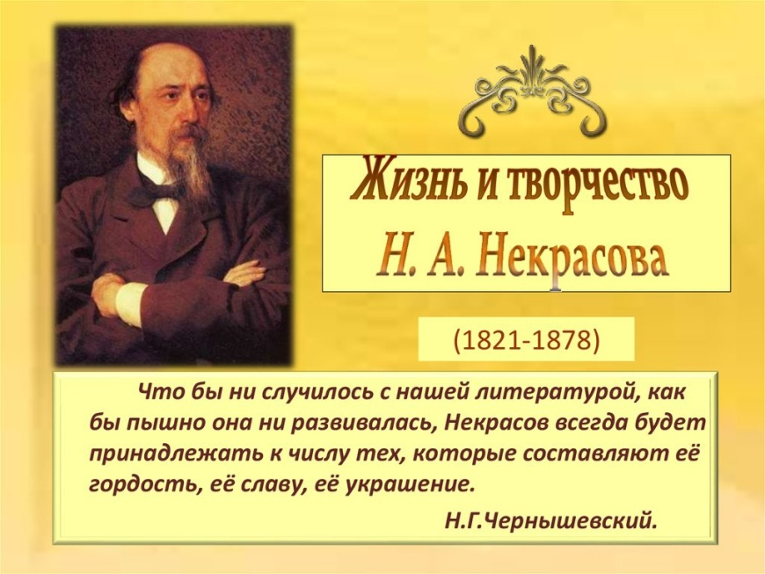Всероссийский тематический урок⌛  
  
✏К 200-летию со дня рождения русского поэта Николая Алексеевича Некрасова (1821-1878) в 5-9 классах прошли уроки «Жизнь и творчество Н.А. Некрасова».



